По книге А.С. Бикеевой
«Уроки психологии для школьного учителя. Советы усталому педагогу».
http://www.fenixrostov.ru/editions/edcontent/?pid=5&order_by=2&order_dir=desc&item=1096
http://www.fenixrostov.ru/topics/book/?id=O0027917

Замедляйте темп собственной жизни (Говорящая картинка автора)
Не надо жить быстро, а надо – хорошо! Понятно, что это – очень трудновыполнимый совет в нашей современной жизни. Кажется, мы скоро на вопрос: «Как дела?» будем отвечать: «Бегом!» И это действительно так.
А теперь давайте вспомним, кто из представителей животного мира живёт дольше всех. Правильно, черепаха. И давайте мысленно представим скорость её движения. Я не призываю всех вас становиться черепахами, но предлагаю крепко задуматься над темпом и ритмом собственной жизни. И если он, этот темп, очень высок, как у основной массы современных людей, то немедленно начать трудную, долгую, затяжную борьбу за сбрасывание, замедление этого темпа.
Почти философская размышлялка.
Разве нам надо стремиться прожить свою жизнь быстро? Люди придумали много чего быстрого: скорые поезда, скоростной Интернет, автобусы – экспрессы, сверхзвуковые самолёты, еду быстрого приготовления и забегаловки, где её можно быстро заглотить стоя, даже не присаживаясь за столик. Ещё люди изобрели способы скорочтения и стенографию для быстрого записывания мыслей, а также скоростные автодороги, именуемые хайвэями, где движение автотранспорта проходит в высоком скоростном режиме и вообще без остановок. Не пора ли нам съехать, сойти с хайвэя собственной жизни? Ведь нам не надо быстро, нам надо качественно.

Нам бешеный темп и стиль жизни уносит наше же здоровье, расшатывает нервную систему, укорачивает нашу жизнь, внося в неё сумбур, хаотичность, сумятицу, какую-то судорожность и бесконечную беготню. Куда мы торопимся? Какова наша стратегическая цель этой спешной жизни? Сбросьте темп, замедлите ритм своей жизни, притормозите, остановитесь! Всё успеть всё равно невозможно. И не надо нам этого совсем. Проанализируйте внимательно свою жизнь, отбросьте лишнее. И начните жить спокойнее, медленнее, не спеша.
Перестаньте каждый день смотреть телевизор. У вас появится дополнительное время, и нервная система станет гораздо спокойнее. Перестаньте всё в доме брать на себя. Делите обязанности на всех, высвобождая тем самым своё время и силы. Накануне трудового дня спросите своих домашних: «Сегодня нам всем после учёбы и работы надо: 1) пропылесосить квартиру; 2) приготовить ужин; 3) съездить навестить бабушку; 4) сходить оплатить все квитанции. Кто что выбирает делать? Если вы распределите между собой все остальные пункты, то я обещаю к вечеру вкусный ужин». Постоянно предоставляйте своим домашним выбор, что они будут делать для дома, для семьи. Пусть выбирают любое дело. Но пусть у них не будет выбора делать что-то или не делать ничего.
Прекратите бесцельно шататься по рынкам и магазинам. Вы тем самым сэкономите время, деньги и собственные силы. Психологами сделано такое наблюдение, что женщины, зайдя в магазин, методично обходят все его отделы от начала до конца, при этом часто покупая то, что вовсе не планировали. Мужчины же, напротив, зайдя в крупный магазин, сразу ищут то, зачем туда пришли, больше ни на что не отвлекаясь. Они покупают необходимое и сразу из магазина уходят. Милые дамы! Давайте будем ходить по магазинам, как настоящие мужчины!
Давайте возьмём за правило – никакой быстрой еды! Я не в том смысле, что нельзя посещать Макдональдс. Как раз можно, особенно с семьёй и родственниками, а также с друзьями. Я категорически возражаю против быстрого поедания продуктов, против сверхскоростного поглощения пищи, когда мы на ходу, на бегу забрасываем в себя что, не попадя, при этом, почти не замечая вкуса пищи. Надо взять за правило: не жрать, простите за грубость, а питаться. Не надо быстро, а надо разумно, продуманно и полезно. Не надо молниеносно, а надо красиво и культурно и, если получится, торжественно и элегантно. Не спеша накройте стол, разложите на тарелках всё аккуратно. Соберите всех. И не страшно, если у вас при этом уже желудок сводит от голода и журчит в животе. Вовсе не смертельно в течение короткого промежутка времени испытать настоящий голод. В наше время мы его, слава богу!, очень редко испытываем. Зато после испытанного этого, такого редкого для нас чувства, вся пища покажется во много раз вкуснее.
Возьмите за правило жевать медленно. Не надо быстро, надо с наслаждением. У нас нет задачи набить желудок, который, кстати сказать, не является металлической мясорубкой, всё методично перемалывающей, о чём мы часто забываем. Между прочим, кроме эстетического наслаждения от вида красивого сервированного стола и физического наслаждения вкусом пищи, вы ещё испытаете и моральное удовлетворение, во-первых, от того, что «едите, как люди», а, во-вторых, от потерянных со временем калорий, жировых отложений и килограммов собственного веса. Никогда не ешьте спешно: на улице, на углу, в автобусе и т.п. Только в спокойной обстановке, медленно, красиво и с наслаждением. Нет на это времени? Тогда лучше пропустить один приём пищи, отложив его до того момента, когда это время у вас появится. Кушая, непременно пользуйтесь ножом и вилкой. Это будет, хотя бы в какой-то степени, препятствовать молниеносному поглощению пищи. Никогда, ни при каких обстоятельствах не ешьте перед телевизором. Скажите себе, что этого делать просто нельзя и всё, без всяких объяснений. Наложите на это запрет раз и навсегда. Хотите кушать – кушайте, хотите смотреть телевизор – смотрите телевизор. Не смешивайте эти два процесса, как предписывает это делать американская национальная традиция. Это – плохая традиция. Это – никуда не годная, вредная для здоровья привычка.
Долой авралы и гонки из нашей жизни! Они нам не нужны. Они нам только вредят. И создаём их только мы сами. Так давайте не создавать и разбирать уже образовавшиеся. Отложите все дела, особенно просмотр телевизора или телефонные разговоры со знакомыми, если к вам подошёл ваш ребёнок или пожилой родственник. И не надо начинать разговор с ними нетерпимым тоном: «Ну, давай быстро! Что там у тебя? А то мне некогда!» Не надо с ребёнком общаться быстро, а надо спокойно и не спеша и, если получится, то задушевно. Выслушайте, не перебивая. Помолчите, подумайте. Не бросайтесь сразу критиковать, обрывать, навязывать своё мнение, критически комментировать услышанное. Не спешите. К вам, вероятнее всего, подошли совсем не за этим.
После рабочего дня пройдите пешком, если это возможно по расстоянию, от работы до дома, в медленном, приятном для вас темпе. Не думайте ни о каких производственных проблемах, да, они будут всегда, но это вовсе не означает, что о них надо постоянно размышлять и переживать. Просто прогуляйтесь неспешно, наслаждаясь ходьбой.
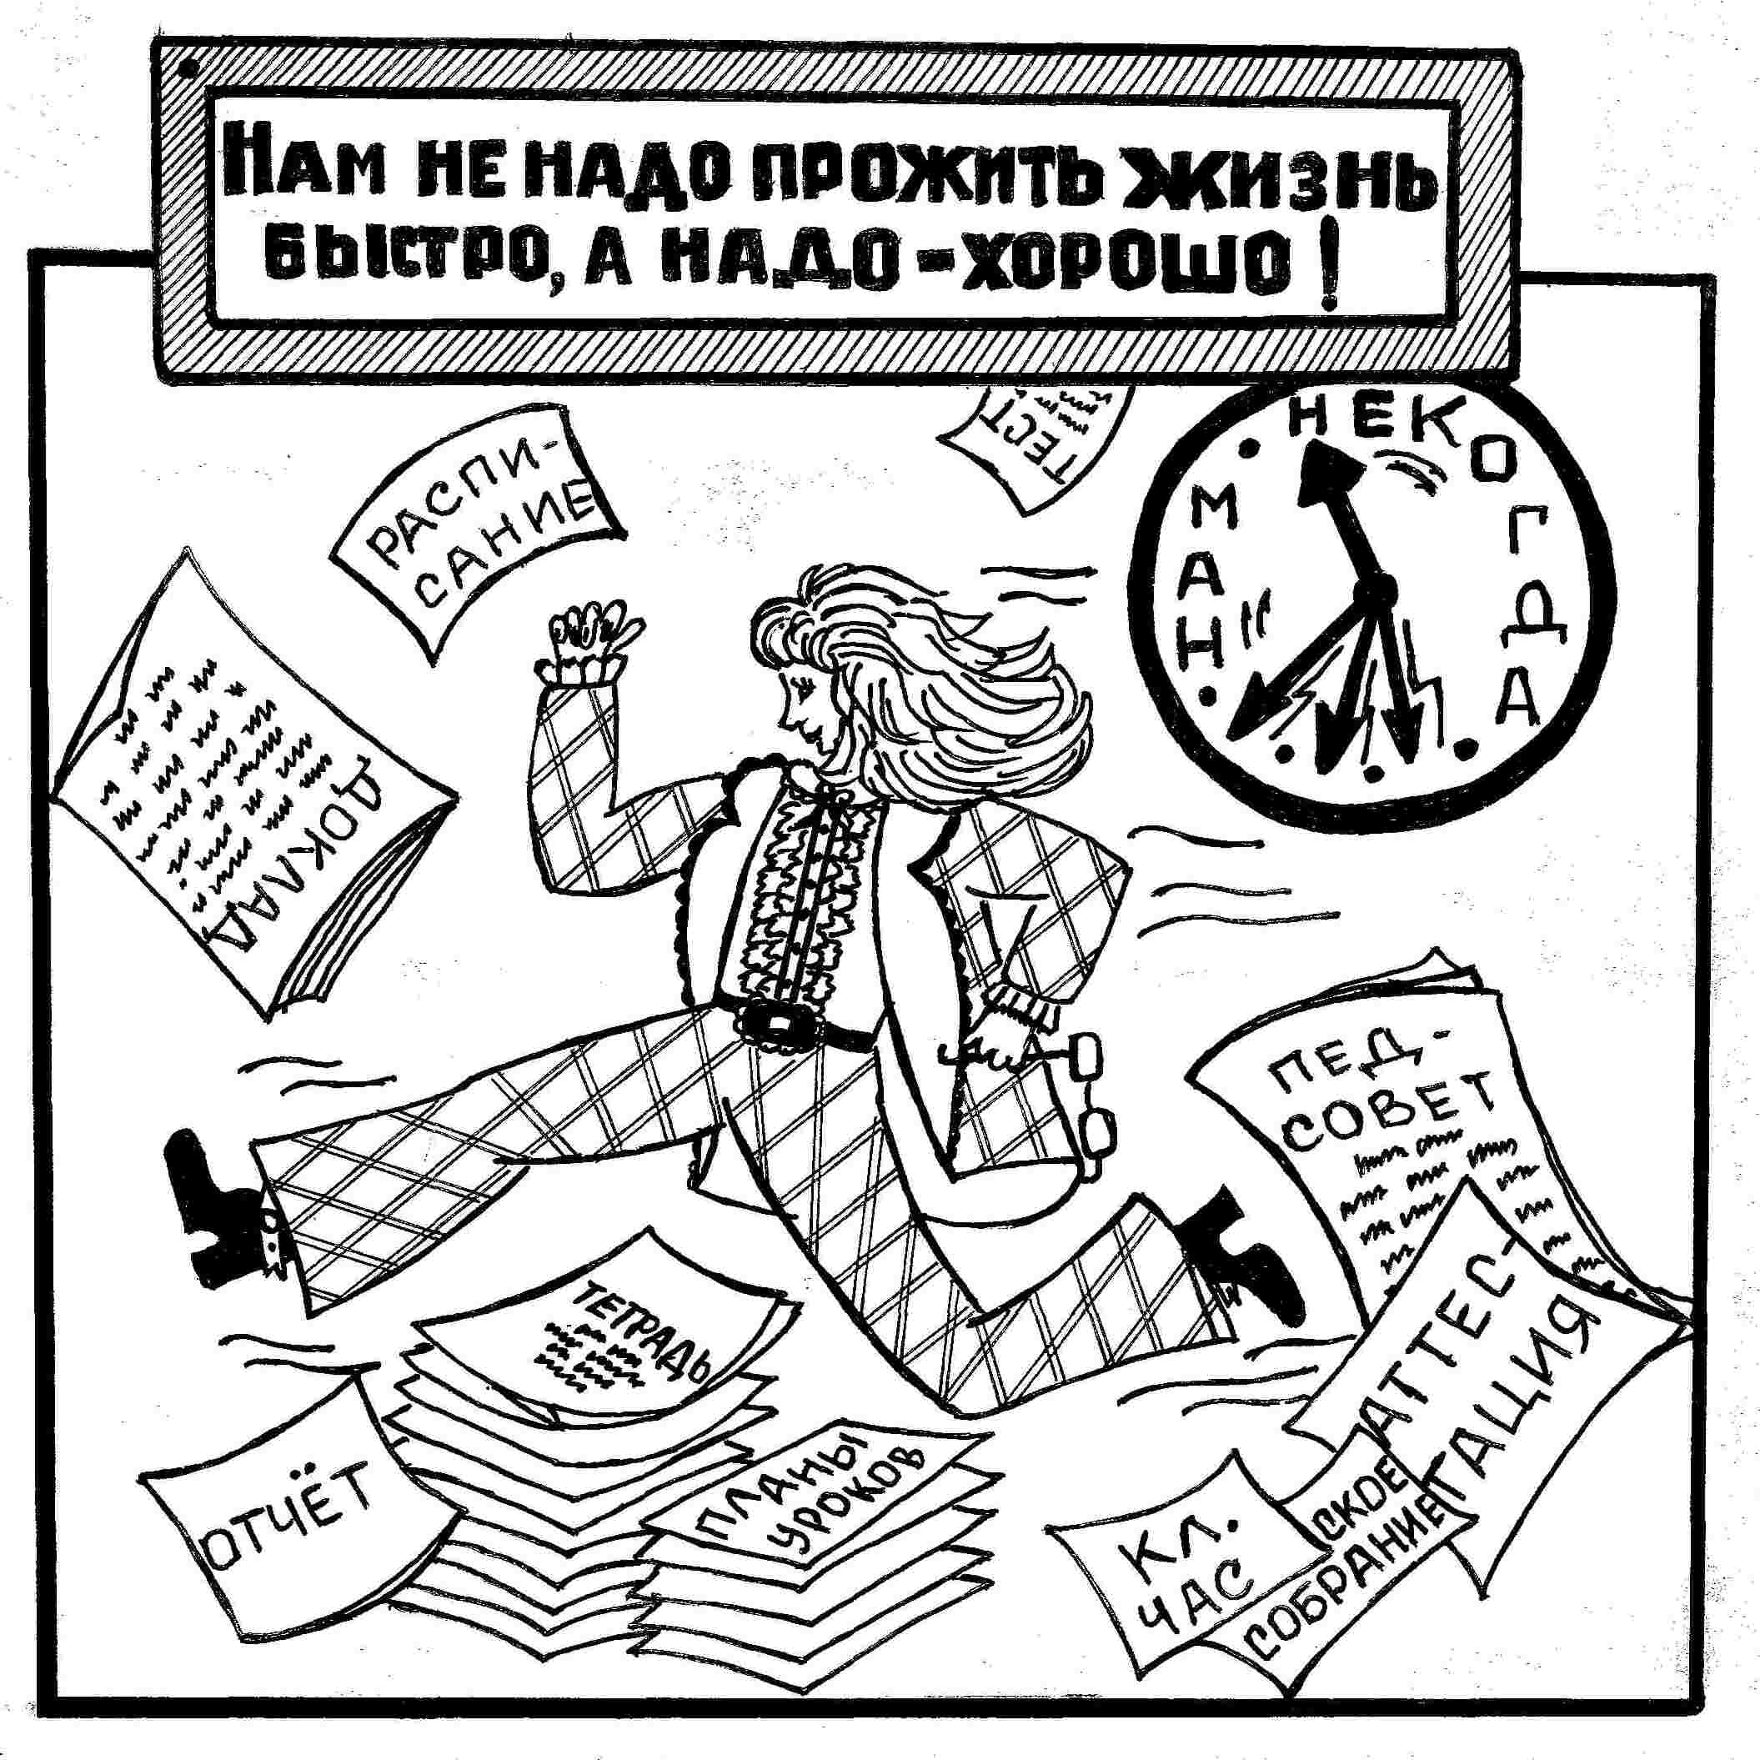
Уважаемые коллеги учителя и педагоги! Обдумайте скорость, с которой вы выполняете свои многочисленные обязанности. Задайте себе вопрос, комфортно ли вы себя ощущаете в таком скоростном режиме? Если вы поняли, что нет, немедленно всё меняйте. Замедляйте и притормаживайте свою жизнь. Я впервые задумалась об этом, когда неожиданно для себя осознала, что устаю не столько от самой работы, сколько от лихорадочного темпа, от того скоростного режима, в котором её выполняю. А когда я поняла это, стала замедлять свой темп, постоянно занимаясь жёстким самоконтролем собственного скоростного режима жизни.
Филологическая объяснялка.
Английское выражение: Hasty climbers have sudden falls.
Дословный перевод: У торопливых альпинистов случаются неожиданные падения.
Русский эквивалент: Тише едешь – дальше будешь. Вверх бегом – вниз кувырком

Уважаемые коллеги, не будьте торопливыми альпинистами!
Обратите внимание, в каком темпе вы обычно ведёте свои уроки. В нашей российской школе, к сожалению, принят за эталон лихорадочный темп урока, когда учитель должен разные формы работы втиснуть в один 40-минутный урок, делая с детьми и то, и это, и пятое, и десятое. Давайте задумаемся, нашим детям точно это надо? Им комфортно присутствовать на таких сверхскоростных уроках? Они усваивают молниеносно предъявляемый им учебный материал? А, может быть, лучше и эффективнее успеть за урок меньше, но делать всё спокойнее, медленнее, качественнее? Мне возразят, что учебная программа задаёт нам темп. Но, что такое учебная программа, учебный план? Это – общая схема, в которую уложить всех учителей и всех школьников. Но, человек – настолько сложное существо, а маленький человек – такое тонкое создание, что в одну для всех схему он не всегда укладывается. А кто пишет эти схемы, которым мы так свято следуем, от которых боимся отступить на шаг? Люди. Значит, люди и могут их изменить. Задумаемся об этом.
Уважаемые коллеги, не торопитесь на своих уроках! Не бегите, как угорелые, по учебному материалу, этим лихорадочным темпом взвинчивая детей и собственную нервную систему. Останавливайте себя, притормаживайте, успокаивайте, замедляйтесь. Ведь нам, учителям, не надо учить детей быстро, нам надо – хорошо. А ученикам нашим не надо учиться быстро, им надо эффективно и качественно.
Позволяйте себе жить и работать в более медленном и, следовательно, менее напряжённом, темпе. А если вы сразу сделать этого не можете, то начинайте методично изыскивать такие возможности в своей жизни. Упорно ищите и находите!
Просто пожелание: Наслаждайтесь жизнью, а не бегите по ней галопом. Ведь нам с вами несказанно повезло – нам выпало жить. И нам не надо прожить жизнь быстро, а надо – хорошо!
Или у вас по плану что-то другое?!

